定期考核国家系统医师卫生机构修改学员信息流程
1、输入网址http://dqkh.cmda.org.cn。进入登录界面从用户类型选择“卫生机构”。输入用户名；输入登录密码，（初始登录密码为“123456”，密码有修改过请输入修改后的密码）
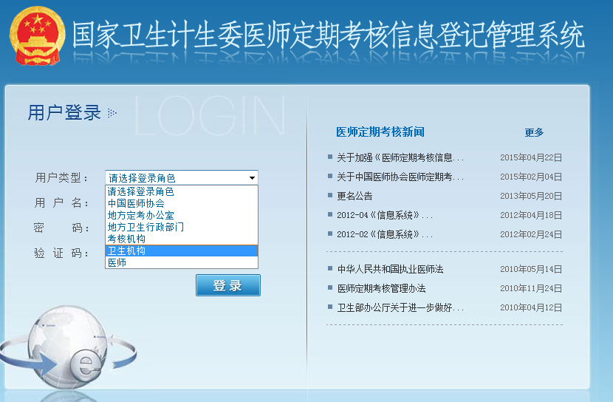
- 登录进去之后点击系统设置菜单栏，再点击医师用户。再点击完善信息

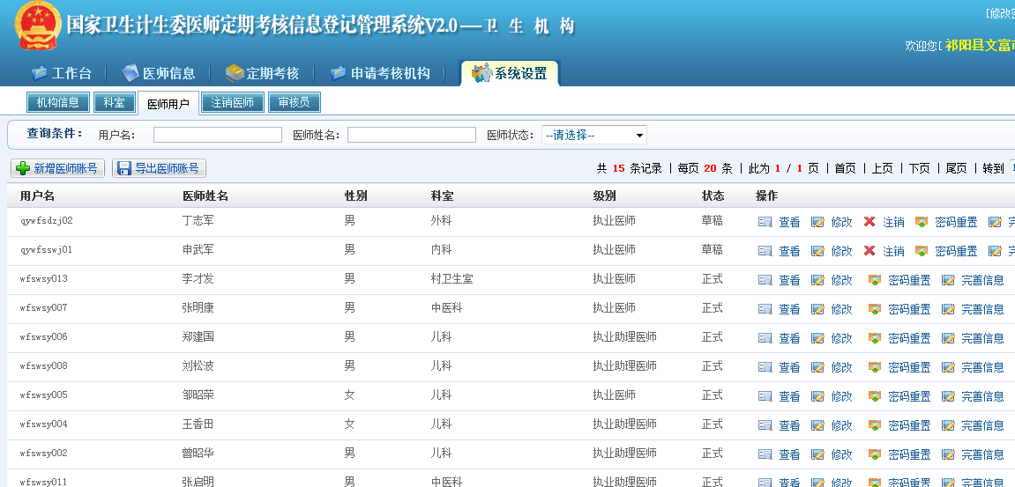
1
2
3

3.进入完善信息之后根据医师具体情况完善好信息，带星号的必须填写，上传附件是先点击批量上传附件，上传成功之后再保存。
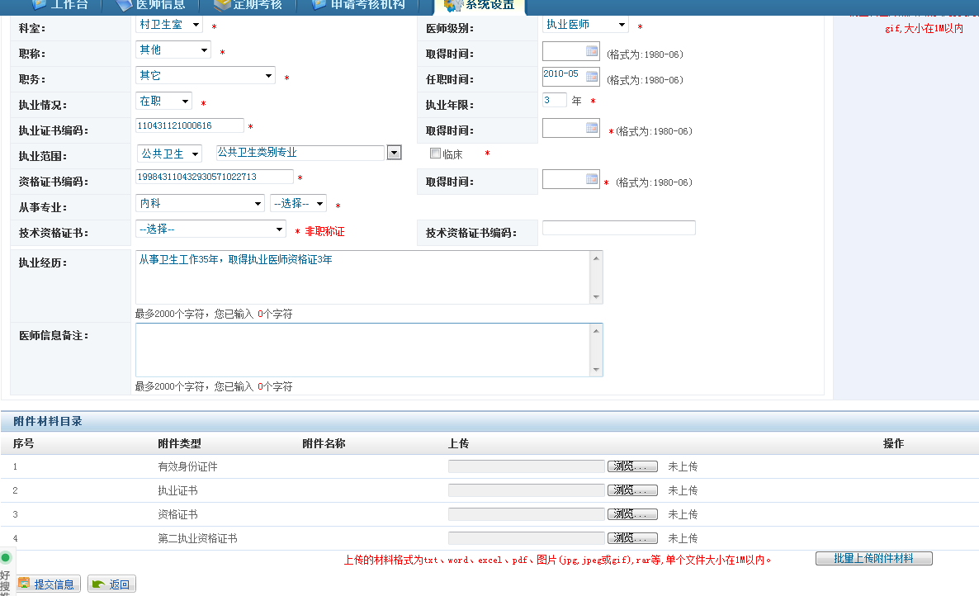
2
1

